2022.gada 18.martā

PIELIKUMS

2021.gada 1.jūnija nekustamā īpašuma
Magoņu ielā 20, Cēsīs, Cēsu novadā novērtējumam

Esam veikuši nekustamā īpašuma ar kadastra Nr.4201 004 0222, kas atrodas Magoņu ielā 20, Cēsīs, Cēsu novadā un reģistrēts Vidzemes rajona tiesas Cēsu pilsētas zemesgrāmatas nodalījumā Nr.1000 0043 9021, atkārtotu novērtējumu Cēsu novada pašvaldības vajadzībām.
Vērtējums satur mūsu viedokli par iepriekšminētā nekustamā īpašuma tirgus vērtību. Vērtējums nedrīkst būt izmantots citu juridisku un fizisku personu vajadzībām bez rakstiskas vērtētāju atļaujas. Vērtējums pamatojas uz vislabākā izmantošanas veida koncepciju saskaņā ar tirgus vērtības definīciju.
Vērtējums veikts saskaņā ar Latvijas Īpašumu vērtēšanas standartos LVS 401:2013 formulēto nekustamā īpašuma tirgus vērtības definīciju. Vērtējums pamatojas uz labākā izmantošanas veida koncepciju saskaņā ar tirgus vērtības definīciju. Vērtējuma atskaitē tika izmantota tirgus (salīdzināmo darījumu) pieeja.
Vērtējums sagatavots Cēsu novada pašvaldībai un paredzēts tikai tās vajadzībām.

Pamatojoties uz nekustamā īpašuma tirgus situācijas izmaiņām, kā arī apkopojot mūsu apsvērumus un aprēķinu rezultātus, nekustamā īpašuma ar kadastra Nr.4201 004 0222, kas atrodas Magoņu ielā 20, Cēsīs, Cēsu novadā, tirgus vērtība atbilstoši tirgus situācijai 2022.gada 18.martā noapaļojot ir:
15 200 EUR (Piecpadsmit tūkstoši divi simti euro)

Augstāk minētā vērtība ir labākais viedoklis, kādu varēja pieņemt, vadoties no mūsu rīcībā esošās informācijas un laika ierobežojumiem.
Aprēķini pamatojas uz ekonomiskajiem apstākļiem, kādi eksistēja novērtēšanas datumā. Aprēķini neiekļauj to ekonomisko apstākļu ietekmi, kas var pēkšņi izmainīt objekta vērtību.
Noteiktā vērtība ir piemērojama tikai tajā gadījumā, ja tiek atsavinātas pilnas īpašumtiesības uz vērtējamo objektu un objektam nav apgrūtinājumu, izņemot tos, kas minēti vērtēšanas kopsavilkuma slēdzienā, un ja uzskata, ka īpašums ir brīvs no hipotēku saistībām uz tā pārdošanas brīdi.

Sertificēta nekustamā īpašuma vērtētāja L.Pētersone
(sertifikāts Nr.16)

Sertificēta nekustamā īpašuma vērtētāja I.Kampe
(sertifikāts Nr.17)

Vērtējamā īpašuma fotoattēli
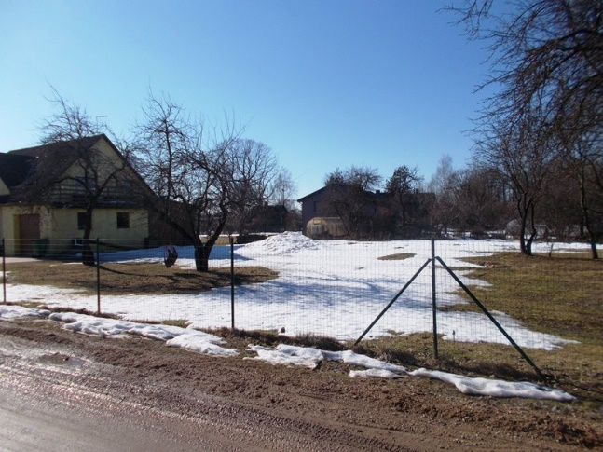 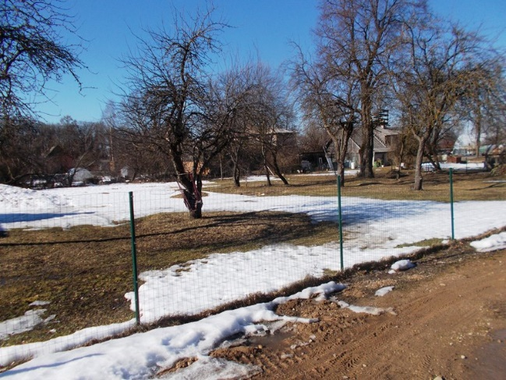

Īpašuma tirgus vērtības aprēķins, izmantojot tirgus (salīdzināmo darījumu) pieeju
Zemes vienība ar kadastra apzīmējumu 4201 004 0222 - gandrīz regulāras formas četrstūris ar kopējo platību 1374 kvm – zeme zem ēkām un pagalmiem. Teritorija nožogota (kopā ar blakus esošo īpašumu Magoņu iela 18), nav apbūvēta, tiek kopta. Pieejamas visas komunikācijas. Piebraukšana pie zemes gabala austrumu puses no Magoņu ielas.
Saskaņā ar Cēsu novada teritorijas plānojumu 2016.-2026.gadam zemes gabals atrodas savrupmāju apbūves teritorijā
Izanalizējot pieejamo informāciju, kā salīdzināmos objektus vērtētāji ir izvēlējušies (informācija no Zemesgrāmatas un "Cenu banka"):
1.Īpašumu Cēsīs Magoņu ielā 6
Neapbūvēts zemes gabals ar platību 2272 kvm. Pieejamas centralizētas komunikācijas. Pārdošanas cena 2021.gada oktobrī EUR 31 000.
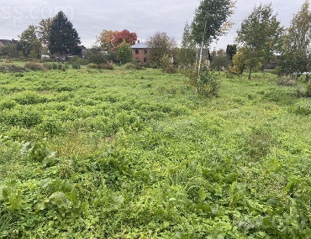 | 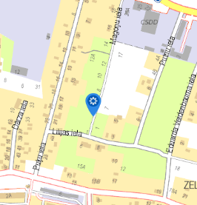 | 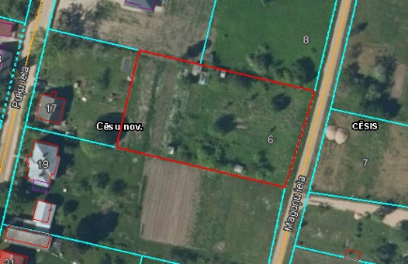
2.Īpašumu Cēsīs Zvaigžņu ielā 9
Neapbūvēts zemes gabals ar platību 1484 kvm. Lauciņos. Individuālās apbūves zeme. Pieejamas centralizētas komunikācijas. Pārdošanas cena 2021.gada jūnijā EUR 17 000.
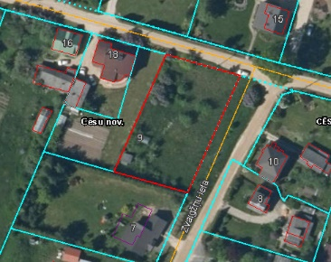. 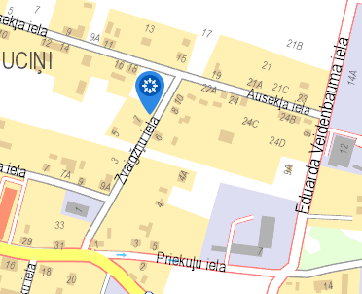
3. Īpašumu Cēsīs Ieriķu ielā 6
Neapbūvēts zemes gabals ar platību 1481 kvm. Individuālā apbūve. Nav izbūvēts ceļš. Pārdošanas cena 2021.gada novembrī EUR7 14 000.
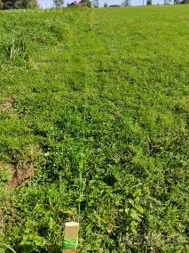 | 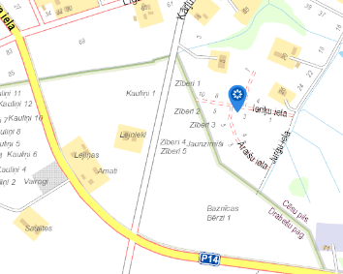 | 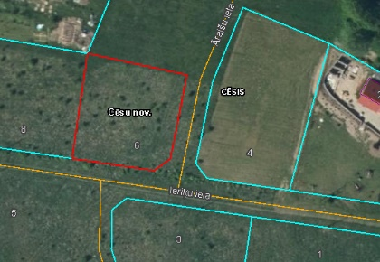
4.Īpašumu Cēsīs Rīgas ielā 89
Neapbūvēts zemes gabals ar platību 1177 kvm. Individuālā apbūve. Pieejamas centralizētas komunikācijas. Pārdošanas cena 2022.gada janvārī EUR 15 300.
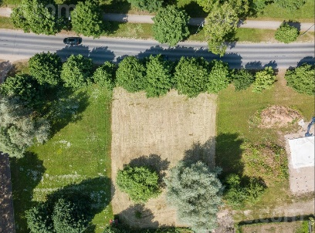 | 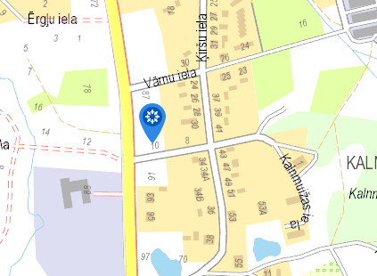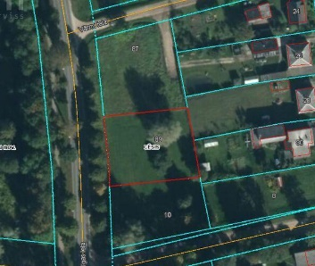

 | Salīdzināmie objekti
 | Magoņu 6 | Zvaigžņu 9 | Ieriķu 6 | Rīgas 89
Pārdošanas cena, EUR | 31 000 | 17 000 | 14 000 | 15 300
Zemes platība, kvm | 2272 | 1484 | 1481 | 1177
Cena par kvm | 13.64 | 11.46 | 9.45 | 13.00
Vērtības koriģēšana
Pārdošanas laiks | 2021.g.okt. | 2021.g.jūn. | 2021.g.nov. | 2022.g.janv.
Korekcijas koeficienti
- atrašanās vieta | 0% | 0% | 0% | 0%
-darījuma noslēgšanas laiks | 0% | 0% | 0% | 0%
-apkārtējā apbūve, ainaviskums | -10% | -10% | -10% | -10%
-zemes gabala platība | 10% | 0% | 0% | -10%
-inženierkomunikācijas | 0% | 0% | 5% | 0%
-zemes gabala konfigurācija | 0% | 0% | 0% | 0%
-apgrūtinājumi | 0% | 0% | 0% | 0%
-zemes gabala izm.iesp. | 0% | 0% | 0% | 0%
-citi faktori | 0% | 0% | 10% | 0%
Pārrēķina koeficients | 0% | -10% | 5% | -20%
Reducētā vērtība EUR/kvm | 13.64 | 10.31 | 9.92 | 10.40
Vidējā reducētā vērtība EUR/kvm | 11.07
Vērtējamā obj.zemes platība m² | 1374
Aprēķinātā vērtība, EUR | 15 210

Nekustamā īpašuma ar kadastra Nr.4201 004 0222, kas atrodas Magoņu ielā 20, Cēsīs, Cēsu novadā, tirgus vērtība atbilstoši tirgus situācijai 2022.gada 18.martā noapaļojot ir 15 200 EUR.

Sertificēta nekustamā īpašuma vērtētāja L.Pētersone
(sertifikāts Nr.16)

Sertificēta nekustamā īpašuma vērtētāja I.Kampe
(sertifikāts Nr.17)

